РЕПУБЛИКА БЪЛГАРИЯ

Министерство на земеделието, храните и горите
Областна дирекция “Земеделие” Разград

ИНФОРМАЦИОНЕН БЮЛЕТИН
ЗА ЗЕМЕДЕЛСКИТЕ СТОПАНИ В ОБЛАСТ РАЗГРАД

БРОЙ 01
ЯНУАРИ 2019 г.

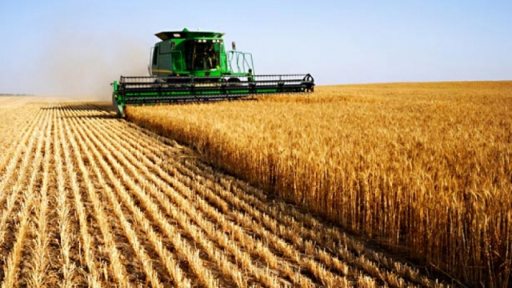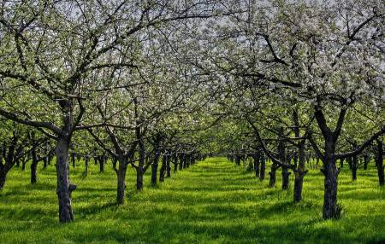

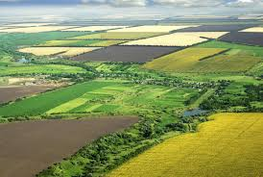

УВАЖАЕМИ ЗЕМЕДЕЛСКИ СТОПАНИ, ПРЕДОСТАВЯМЕ ВИ ИНФОРМАЦИЯ ЗА:

До 7 януари се приемаха възражения за специализирания слой за Кампания 2018 г.
От 19 декември 2018 г. (сряда) до 7 януари 2019 г. земеделските стопани имаха възможност да проверят дали заявените от тях площи попадат изцяло или частично в обхвата на проекта на специализирания слой „Площи, допустими за подпомагане” за Кампания 2018. Справките се извършваха на официалната интернет страница на ДФ „Земеделие” в раздел „Система за индивидуална справка по Директни плащания” и Система за електронни услуги - ДФЗ. Проектът е одобрен със Заповед на министъра на земеделието, храните и горите.

При несъгласие с посочените данни кандидатите имаха възможност да подават възражения до министъра на земеделието, храните и горите. Образци на възраженията се генерираха автоматично от Системата за индивидуални справки на Държавен фонд „Земеделие”, както и в Система за електронни услуги - ДФЗ. Възраженията се приемаха в областните дирекции „Земеделие” до 7 януари 2019 г. включително.
След разглеждането на всички постъпили възражения ще бъде подготвен и финалният специализиран слой „Площи, допустими за подпомагане” за кампания 2018. На базата на тази актуализирана информация ДФ „Земеделие” – РА ще извърши окончателните оторизации по схемите и мерките на площ.
Отварят се първите приеми по мерки от Националната програма за подпомагане на лозаро-винарския сектор за периода 2019-2023 година. От 28 януари до 8 февруари 2019 г. включително, ДФ „Земеделие“ отваря прием на заявления за предоставяне на финансова помощ по мярка „Преструктуриране и конверсия на лозя“ и мярка „Популяризиране в трети държави“ от Националната програма за подпомагане на лозаро-винарския сектор за периода 2019-2023 година. Ще бъдат приемани заявления, които предвиждат краен срок за изпълнение на дейностите за подпомагане по двете мерки в рамките на 2019 и 2020 финансови години. Обявеният бюджет за 2019 финансова година за мярка „Преструктуриране и конверсия на лозя“ е 21 802 818,14 лв., а за 2020 г. - 28 521 112,58 лв.; за мярка „Популяризиране в трети държави“ - 3 665 987,63 лв. за 2019 г.и 3 911 600,00 лв. за 2020 г. Подадените заявления ще бъдат класирани по критериите, определени с Наредба № 6 от 2018 г. за условията и реда за предоставяне на финансова помощ по Национална програма за подпомагане на лозаро-винарския сектор за периода 2019 – 2023 г. до достигане на бюджетния лимит за съответната финансова година.
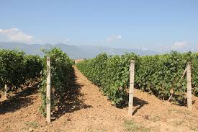
За финансова помощ по мярка "Преструктуриране и конверсия на лозя" могат да кандидатстват производители, които са физически или юридически лица или група, или организация на физически или юридически лица, вписани в лозарския регистър като гроздопроизводители с регистрирани лозарски стопанства по реда на Закона за виното и спиртните напитки, а по мярка „Популяризиране в трети държави“ - търговски дружества, организации и асоциации на производители на лозаро-винарски, междупрофесионални организации по Закона за виното и спиртните напитки, държавни органи и институции, чиято дейност е свързана с насърчаване на бизнеса и професионални организации в лозаро-винарския сектор.
На 31 януари 2019 г. изтича срокът, в който земеделските стопани, които са заявили за подпомагане схемите за обвързано подпомагане за плодове, зеленчуци и зеленчуци оранжерийно производство трябва да предоставят в съответните областни дирекции на ДФ „Земеделие“ документи за реализираната от тях продукция. От Кампания 2017 се прилага схема за обвързано подпомагане за плодове (основна група), схемата за обвързано подпомагане за плодове (сливи и десертно грозде), схемата за обвързано подпомагане за оранжерийни зеленчуци и схема за обвързано подпомагане за зеленчуци (зеле, дини и пъпеши). Кандидатите за подпомагане по схемите за обвързана подкрепа за плодове и зеленчуци трябва да са получили и реализирали на пазара минимален добив от заявените за подпомагане култури съгласно приложение № 5 от Наредба № 3/2015 г. за условията и реда за прилагане на схемите за директни плащания.
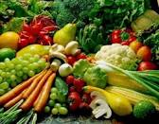

Подпомагането по тези схеми се определя за толкова заявени и допустими за подпомагане хектари, за колкото земеделските стопани са получили и реализирали на пазара добив от заявените за подпомагане култури и са представили доказателства за това. За да са допустими за подпомагане по схемата за обвързано подпомагане за оранжерийни зеленчуци, земеделските стопани е необходимо да получат и реализират на пазара минимален добив съгласно горепосоченото приложение от наредбата поне за една от заявените за подпомагане култури – оранжерийно производство. Размерът на помощта по схемата се определя от размера допустими за подпомагане хектари, от които земеделските стопани са реализирали среден добив от домати, пипер и/или краставици – оранжерийно производство, съгласно приложение № 5 и са представили доказателства за този реализиран среден добив.
Близо 35 млн. лева втори транш получиха 4 868 животновъди, заявили подпомагане по Схемата за преходна национална помощ за говеда, необвързана с производството (ПНДЖ1) и 7 604 земеделски стопани, заявили Схемата за преходна национална помощ за овце-майки и/или кози-майки, обвързана с производството (ПНДЖ3), за Кампания 2018.
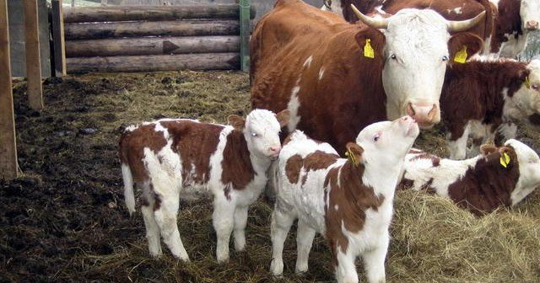
Право на подпомагане по схемата ПНДЖ1 имат земеделски стопани, които са отглеждали 10 или повече говеда и/или 10 или повече биволи, регистрирани към 28 февруари 2009 г. и към последния ден за подаване на заявленията за подпомагане от текущата кампания отглеждат в стопанствата си поне 70% от референтния брой животни. По схемата ПНДЖ3 право на подпомагане имат кандидати, които отглеждат в стопанствата си 50 или повече овце-майки и/или кози-майки и отговарят на изискванията на чл. 39 от Наредба № 3 от 17.02.2015 г. за условията и реда за прилагане на схемите за директни плащания. Преходна национална помощ се отпуска само за секторите, за които са предоставяни национални доплащания през 2013 г. като максималният бюджет представлява намаляваща функция от одобрения от ЕК бюджет за схемите за национални доплащания за посочената година.
Сума в размер на 383 млн. евро ще бъдат изплатена на България за разходи, извършени от Разплащателната агенция за месец декември 2018 година. Това беше гласувано на заседание на Комитет по селскостопански фондове, което се проведе на 23 януари 2019 г. в Брюксел, на което държавите членки дадоха положително становище по проекторешение за изпълнение на Комисията относно месечните плащания по Европейския фонд за гарантиране на земеделието (ЕФГЗ) за разходите, извършени от разплащателните агенции на държавите членки за месец декември 2018 година.
Отворен е прием на промоционални програми за 2019 година. Европейската комисия обяви на 15.01.2019 г. покани за прием на предложения за програми за насърчаване на европейските селскостопански продукти (промоционални програми) в целия свят и в рамките на ЕС. Бюджетът на ЕС за промоционални програми през 2019 г. е 191,6 млн. евро, в сравнение с 179 млн. евро през 2018 г. Програмите могат да обхващат широк кръг въпроси от общи кампании за здравословно хранене до специфични пазарни сектори. За кампании в страни с висок растеж като Канада, Китай, Колумбия, Япония, Корея, Мексико и Съединените щати са предвидени 89 млн. евро. Част от средствата са предназначени за популяризирането на специфични продукти, като трапезни маслини.

В самия ЕС акцентът е върху кампании, които насърчават различните схеми за качество, включително защитено наименование за произход (ЗНП), защитени географски указания (ЗГУ), гарантирани традиционни специалитети и биологични продукти. Част от финансирането е насочена към определени специфични сектори: ориз, трапезни маслини, говеждо и телешко месо. Специално внимание се отделя на промоциите на пресни плодове и зеленчуци с цел насърчаване на здравословното хранене в ЕС. За финансова помощ могат да кандидатстват търговски организации, организации на производители и представители на хранително-вкусовата промишленост, които отговарят за дейностите по популяризиране. Така наречените „обикновени“ програми могат да бъдат подавани от една или повече организации от една и съща държава от ЕС. Мултинационалните програми могат да бъдат подавани от най-малко две национални организации от поне две държави членки или от една или повече европейски организации. Програмите обикновено са с продължителност три години. Предложенията се представят до 16 април 2019 г. чрез специалния портал на ЕС. Комисията ще обяви бенефициентите през есента, след оценка и класиране на предложенията. Потенциалните бенефициенти, рекламни агенции и национални органи ще имат възможност да участват в предвидения за 7 февруари в Брюксел информационен ден за разясняване условията и правилата за кандидатстване.
На 11 януари 2019 г. в гр. Брюксел се проведе първото заседание на Работната група по хоризонтални земеделски въпроси (Реформа на ОСП) под Румънско председателство на Съвета на ЕС. По отношение на законодателния пакет за Бъдещето на ОСП след 2020 г., от страна на Румънското председателство беше изразена амбиция за продължаване на техническите дискусии по досието в рамките на работните групи, извършване на консолидиране на текстове и концепции, както и стремеж за постигане на частичен Общ подход през юни 2019 г. На заседанието на 11 януари беше разгледан доклад за размисъл, подготвен съвместно от Австрийското и Румънското председателство, който включва предложения за технически изменения, целящи да повишат практичната приложимост на новия модел на прилагане на ОСП. Предложенията на председателствата включват възможности за определяне на размера на подпомагането за интервенциите, които не се базират на площ/животни; докладване по междинните цели (milestones); задълженията за докладване; индикаторите за крайни продукти, резултати и въздействие.
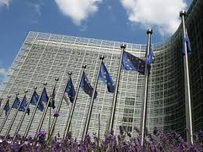
В новият модел на изпълнение на ОСП, определянето на размер на плащането на единица и индикативните годишни планирани крайни продукти са ключови елементи за уравняване с оглед изпълнението. За уравняването с оглед изпълнението е важна верификацията на реализираните декларирани разходи с кореспондиращите реализирани планирани крайни продукти. Този подход изглежда приложим за интервенциите, базирани на площ/животни, за които е възможно ясно определяне и определена вариация на плащанията на единица. В резултат на природата на интервенциите, които не са базирани на площ/животни (многогодишни проекти, различен размер на проектите), определянето на планирани плащания на единица под формата на среден размер на подпомагането може да създаде трудности, когато се планира цялата продължителност на ОСП плана предварително. По тази причина председателствата предложиха 2 различни опции за дискусия: Опция 1: Увеличена гъвкавост за приемане на планираните плащания на единица и Опция 2: Използването на различен количествен елемент, който да замени плащанията на единица. Европейската комисия (ЕК) предлага годишен преглед на състоянието, свързан с годишни междинни цели (milestones), базирани на индикатори за резултати. Австрийското председателство в своите предложения за ревизия на текстовете по проекта на регламент за стратегическите планове предложи да се заменят годишните междинни цели (milestones) с двугодишни междинни цели и да се увеличи възможното отклонение без необходимост от обосновка от 25% на 35%. Много ДЧ подкрепиха тази промяна като някои поискаха дори по-малка честота на докладване. ЕК уточни, че е трудно да се приемат двугодишни междинни цели. ЕК счита, че при ежегодното докладване ще помогне да се забележат, ако има малки грешки и те да могат да се поправят своевременно. Председателствата предлагат да се докладва всяка година по индикаторите за резултати, но 35% правило да се прилага всяка втора година. Много делегации имат безпокойства по отношение на крайния срок на годишното докладване за изпълнението на Стратегическия план на 15 февруари. Идеята на Австрийското председателство е да се ограничат изискванията за докладване само до абсолютно необходимата финансова информация за целите на уравняване на съответствието. Председателствата подчертаха, че индикаторите са от ключово значение за рамката на изпълнението. Затова индикаторите трябва да са ясни, прости и със смисъл. Общо разбиране на предложените индикатори и методите за изчисление са от огромно значение. По тази причина, председателствата считат, че спешно следва да се направи задълбочен анализ на индикаторите, с което предложение се съгласиха мнозинството от държавите членки. Индикаторите ще бъдат разгледани подробно на заседание на Работната група по хоризонтални земеделски въпроси (Реформа на ОСП) през февруари 2019 г.
На 14 януари експертите на държавите-членки в Специалния комитет по земеделие одобриха окончателния компромисен текст на Регламента за изменение на регламенти (ЕС) № 1305/2013 и (ЕС) № 1307/2013 по отношение на някои правила за директните плащания и подкрепата за развитието на селските райони по отношение на 2019 и 2020 година. Тъй като този проект на регламент трябва да бъде приет до март с цел постигане на очакваните последици, от съществено значение е да се постигне бързо споразумение на първо четене с Европейския парламент. Целта на предложението е да се гарантира сигурност и приемственост на отпускането на подпомагане на европейските земеделски стопани през 2019 г. и 2020 г., като се адаптират двата законодателни акта. В областта на директните плащания предложението засяга разпоредбата за гъвкавост между стълбовете през 2020 г. и прехвърляне на резултата от намаленията от директните плащания към развитие на селските райони.
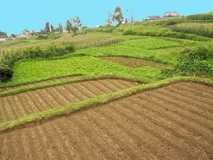
Липсата на гъвкавост между стълбовете през календарната 2020 г. (финансовата 2021 г.) би довела до тежки финансови проблеми за земеделските стопани в някои държави членки. Проедложението е подчертано техническо в своето приложно поле; инициативата е ограничена до последните години от настоящия програмен период и не въвежда нови политически ангажименти. Одобреният окончателен компромисен текст позволява на държавите-членки да променят графика за намаляване на плащанията в райони, които са получили подкрепа за развитие на селските райони (ЕЗФРСР) през предходния програмен период, но които през настоящия период вече не се класифицират като области, обект на природни ограничения, различни от планинските райони. Той също така предвижда възможност за използване на техническата помощ от ЕЗФРСР в подготовката за прилагането на бъдещата ОСП. Председателството обърна внимание, че ЕП е готов да приеме предложението, ако и Съветът също е готов.
Общата селскостопанска политика и дигиталното земеделие са във фокуса на срещите на изложението „Зелена седмица“ в Берлин. 84-тото издание на изложението се провежда от 18 до 27 януари, с участието на над 1 700 изложители от над 65 страни и Финландия като основен страна-партньор. Заместник-министърът на земеделието, храните и горите г-жа Вергиния Кръстева откри българския щанд, на който 24 фирми излагат своите продукти. В речта си на официалното откриване на изложението, комисарят по земеделие и развитие на селските райони г-н Фил Хоган призова за постигане на бързо споразумение относно дългосрочния бюджет на ЕС след 2020 г., напомняйки на държавите-членки, че имат възможност да осигурят повече средства за ОСП. В своята реч г-н Хоган подчерта, че "фермерите се нуждаят от предвидимост, а не от неизвестност." Това би помогнало да се гарантира продоволствена сигурност, както и "осигуряването на жизненоважни работни места в селските райони и по-голям принос за климата и околната среда." В рамките на изложението заместник-министър Кръстева се срещна с г-н Петре Деа, министър на земеделието и развитието на селските райони на Румъния и г-н Тугомир Майдак - държавен секретар в Министерството на земеделието на Република Хърватия. На срещите бяха обсъдени законодателните предложения на ЕК по отношение на ОСП след 2020 г. Страните изразиха сходни позиции относно таваните на директните плащания и външната конвергенция. В рамките на изложението „Зелена седмица“ беше проведена 11-тата Среща на върха на земеделските министри на тема: „Земеделието става дигитално – интелигентни решения за бъдещото земеделие“. Относно цифровизацията комисар Хоган потвърди подкрепата на Комисията за разширяване използването на цифровите технологии в селското стопанство.
На 1 януари 2019 г. започна ново председателско трио на Съвета на ЕС – Румъния, Финландия, Хърватия. Румъния първа поема председателството от 1 януари до 30 юни 2019 год., последвана от Финландия и Хърватия. Трите държави ще си партнират в изпълнението на 18-месечната им обща програма. Девизът на румънското председателство е "Сближаването - обща европейска ценност". Програмата на председателството е съсредоточена около четири основни приоритета: Европа на конвергенцията; по-безопасна Европа; Европа като мощен фактор на световната сцена и Европа на общите ценности. Румънското председателство ще продължи активно преговорите по реформата на ОСП след 2020 г. Румъния има амбиция да постигне възможен частичен общ подход за ОСП след 2020 г. на последния Съвет по земеделие на председателството, планиран за 18 юни. В допълнение към това, румънското председателство възнамерява да работи по приемане на директивата за нелоялни Търговски практики (НТП) и Регламента за спиртни напитки. Научните изследвания и иновации, биоикономика и Протеиновия план на ЕС са другите основни приоритети на Румъния в областта на селското стопанство. По отношение на Законодателните предложения за ОСП след 2020 година са предвидени следните стъпки: продължаване на техническата дискусия в работните групи; разглеждане на въпросите, свързани с МФР на ниво СКСС и Съвет на министрите; консолидация на текста и концепциите.
Европейският парламент подсилва предложението за Регламент за защита на бюджета на Европейския съюз (ЕС) 2021-2027 в случай на провал от общ характер на върховенството на закона. На 17 януари в Страсбург, Европейският парламент (ЕП) реши да подсили предложението за Регламент за защита на бюджета на ЕС в случай на провал от общ характер на върховенството на закона в дадена държава членка (ДЧ), ни информира Bulletin Quotidien Europe. Предложението засяга следващата Многогодишна финансова рамка (МФР) за 2021-2027. Докладът по предложението е бил подкрепен без изменения в пленарното заседание. Предстоят преговори със Съвета по този Регламент. Членове на няколко политически групи са представили изменения, насочени към отхвърляне на предложението на ЕК, но те не са приети. Според предложението, ЕК ще носи отговорността за установяване дали има провал от общ характер на върховенството на закона и за вземането на решение за необходимите мерки, които следва да бъдат предприети. Решението би могло да бъда приложено само ако е одобрено от Парламента и Съвета.
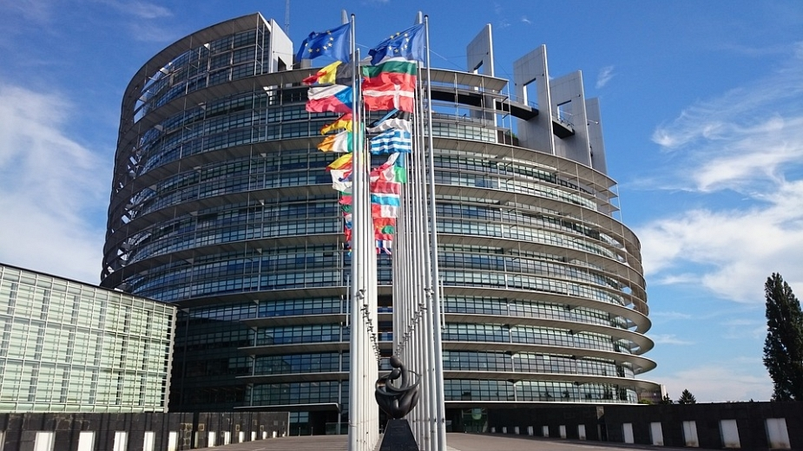
След като ДЧ е предприела мерки по отношение по слабостта, идентифицирана от ЕК, Парламентът и Съветът биха могли да освободят плащанията. ЕК може да установи, че върховенството на закона е застрашено, ако се компрометира един или повече от следните елементи: правилното функциониране на органите на ДЧ, отговорни за изпълнението на бюджета на ЕС и на органите, отговорни за финансовия контрол; правилното провеждане на разследвания на измами (включително данъчни измами), корупция и други нарушения, които оказват въздействие върху изпълнението на бюджета на ЕС; ефективен съдебен контрол от независими съдилища; възстановяване на неправомерно изплатени средства; предотвратяване и криминализиране на укриването на данъци и нарушаването на правилата на конкуренцията; сътрудничество с Европейската служба за борба с измамите и, когато е уместно, с Европейската прокуратура. За да подпомогне ЕК, група от независими експерти (един експерт, назначен от Парламента на всяка ДЧ и петима експерти, назначени от ЕП, ще оценяват положението във всички ДЧ всяка година и ще обобщават своите заключения. В зависимост от степента на провала ЕК може да реши: спиране на поетите задължения; прекъсване на сроковете за плащане; намаляване на предварителното финансиране; спиране на плащанията. Освен ако не е посочено друго, правителството следва да продължи да изпълнява съответната програма на ЕС и да извършва плащания към крайните бенефициери (изследователи, граждански организации). ЕК следва да гарантира, че бенефициерите получават сумите. ЕК ще представи на Парламента и на Съвета предложение за прехвърляне в бюджетния резерв на сума, съответстваща на стойността на предложените мерки. Решението ще влиза в сила след четири седмици, освен ако Парламентът, действащ с мнозинство от подадените гласове, или Съветът, с квалифицирано мнозинство, измени или отхвърли това решение. След като ЕК установи, че нередностите са били елиминирани, сумата в резерва ще бъде освободена.

Първото заседание на Работната група по финансови селскостопански въпроси (АГРИФИН) под Румънското председателство на Съвета на ЕС беше проведено на 17 и 18 януари 2019 г. в гр. Брюксел. Амбициите на Председателството са насочени към постигане на частичен Общ подход през юни 2019 г., базиран на постигнатото от Австрийското председателство. За отправна точка се взема Доклада на Председателството и писмените отговори на ЕК, както и ревизирания текст на Предложението за регламент. На заседанието на 17 януари беше разгледан Докладът за размисъл, подготвен съвместно от Австрийското и Румънското председателство, който включва предложения за технически изменения, целящи да повишат практическата приложимост на новия модел на прилагане на ОСП. По отношение на законодателния пакет за Бъдещето на ОСП след 2020г., по време на двудневното заседание продължиха техническите дискусии по досието в рамките на работната група, консолидиране на текстове и концепции. Основен акцент на дискусията, поставен от делегациите, беше формирането на резерва за кризи и прилагането на финансовата дисциплина. Голяма част от делегациите се обединиха против прехвърлянето на натрупания резерв в края на 2020 г. към 2021 г., като считат, че средствата трябва да бъдат възстановени на бенефициентите. Друга част от държавите членки считат, че по-гъвкав механизъм за запълване на резерва през 2021 г. е прехвърлянето на средства от 2020 г, вместо събирането на средства през 2021 г. и изразиха становище, че селскостопанският резерв трябва да се използва само в краен случай, след изчерпване на всички останали инструменти за подкрепа. По време на дискусията, делегациите обмениха мнения и по предложението на ЕК за заличаване на прага от 2000 евро за прилагане на механизма за финансова дисциплина, с цел опростяване и предвид очакването, че този механизъм ще се прилага по–рядко. Ключов въпрос на дискусията беше и срокът за представяне на годишните доклади за изпълнение до 15 февруари. Делегациите изразиха притеснението си от фиксирането на този срок, предвид факта, че годишният доклад за изпълнението трябва да бъде заверен от Сертифициращия орган, за което ще бъде необходимо допълнително технологично време. Много делегации считат датата 15 февруари за твърде амбициозна и предложиха алтернативни срокове за представяне на докладите. Държавите членки подчертаха възможното увеличаване на административната тежест чрез въвеждането на допълнителните изисквания.

На 24 и 25 януари 2019 г. в гр. Брюксел се проведе заседание на Работната група по хоризонтални земеделски въпроси (Реформа на ОСП), на което бяха разгледани теми, свързани с проекта на регламент за стратегическите планове по ОСП и проекта на хоризонтален регламент. Продължи техническият преглед на Доклада за размисъл, изготвен от Австрийското и Румънското председателства, с отразяване на исканията от заседанието на РГ на 11 януари 2019 г. да се доизяснят някои аспекти от доклада като бяха представени детайли по Опция 1 за дефиниране на плащането при интервенциите, които не са базирани на площ/животни и се доразви конкретиката по Опция 2 за дефиниране на плащането при интервенциите, които не са базирани на площ/животни. Според представянето при предварителното определяне на плащането според Опция 1 има риск от несъответствие, защото съществуват много фактори, които оказват влияние върху действителното развитие на процесите. Дори при повишената гъвкавост от този вариант следва да се отчете факта за потенциален проблем с точността на прогнозите. Според представянето на Опция 2, Председателството предлага въвеждането на различен количествен елемент за съотношението, който да замени единичната стойност с доводът, че този подход спазва условията за съответствие, защото разходите следва да отговарят на количеството краен продукт. По проекта на хоризонтален регламент бяха разгледани разпоредбите за ИСАК и кръстосано съответствие. Делегациите изразиха поляризирани позиции относно въпроса дали дребните земеделски стопани трябва да спазват изискванията на кръстосаното съответствие. ЕК изтъкна, че екологичната амбиция за бъдещата ОСП не следва да бъде намалявана по никакъв начин и не трябва да има изключения от изискванията за кръстосаното съответствие за някои земеделски стопани. Част от държавите членки представиха становища за отлагане на задължителното въвеждане на системата за мониторинг на площите.

Депутатите от Комисията по земеделие на Европейския парламент призоваха румънския министър на земеделието за по-справедливи плащания за земеделските производители в ЕС. Г-н Петре Деа, министър на земеделието и развитието на селските райони на Румъния, заяви на 23 януари в Брюксел, че ще се опита да постигне напредък по отношение на Общата селскостопанска политика (ОСП) след 2020 г. Той потвърди, че досието на бъдещата ОСП е приоритет номер едно на Румънското председателство на Съвета през този шестмесечен период. Председателството има амбицията да постигне частичен общ подход на 18 юни относно предложенията на регламенти за ОСП. Г-н Петре Деа подчерта необходимостта от опростяване на ОСП и от по-голяма субсидиарност. „Има много малко време и затова трябва да обединим силите си, за да се опитаме да постигнем напредък по този въпрос“, заяви румънският министър.
На 24 януари 2019 год., в Комисията по земеделие и развитие на селските райони на Европейския парламент, беше проведено обсъждане между европейския комисар по селско стопанство и развитие на селските райони, г-н Фил Хоган и членове на Европейския парламент относно Бюджета за правилната ОСП след 2020 год. Комисар Хоган представи предложението на Комисията за новата „зелена архитектура“ на ОСП след 2020 год. съгласно разпоредбите на обсъжданите в момента законодателни предложения, като изрази убеденост, че държавите членки ще осигурят достатъчно финансиране за ОСП след 2020 год., ако им се представи силна и стабилна политика. Г-н Хоган подчерта, че една от първостепенните цели на ОСП е осигуряване на продоволствена сигурност, както и необходимостта от защита на доходите на земеделските производители. Бъдещата ОСП трябва да вземе предвид и факторите, като борбата с климатичните промени, запазването на природните ресурси и биоразнообразието. Очаква се държавите членки да си поставят отговорни и амбициозни цели, за изпълнението на ОСП след 2020 год. Новите екологични схеми по стълб 1 на ОСП са напълно нов инструмент на политиката и екологичните ангажименти, които тези схеми ще предлагат, ще представляват нова възможност за земеделските производители да опитат различни практики за една или две години. Присъстващите в залата членове на Европейския парламент, изказаха различни позиции, в отговор на представянето от комисар Хоган. Според част от тях, зеленият слой на ОСП е от изключителна важност и селскостопанското производство трябва да бъде екологично устойчиво, като в същото време е необходимо да се осигурят възможности за бъдещо развитие на целия сектор. Членовете на ЕП призоваха за позитивна нагласа към екологичната политика и обърнаха внимание на необходимостта от полагане на допълнително усилие за разяснение на обществеността какво може да бъде постигнато с новите еко-схеми по стълб 1. Според друга част, трябва да се обърне специално внимание на бюджета за бъдещата ОСП. Освен тези реакции, към комисар Хоган бяха отправени критики и опасения от членовете на ЕП по отношение на административната тежест и нуждата от допълнителни човешки ресурси в държавните администрации, необходимостта от допълнителни усилия за гарантиране на по-добри доходи на земеделските стопани, налагане на доброволни вместо задължителни мерки в ОСП и по-добро представяне на обществото на добавената стойност на ОСП.
Планът на ЕС за развитие на растителните протеини ще бъде обсъден от министрите по време на заседание на Съвета по земеделие и рибарство на 28 януари в Брюксел и е един от основните приоритети на Румънското председателство. На заседанието на Специалния комитет по селско стопанство на 21 януари, Европейската комисия представи Доклад за развитието на растителните протеини в Европейския съюз, който беше приет на 22 ноември 2018 г. на Конференция във Виена. В доклада се обобщава работата, извършена от Комисията, в отговор на ангажимента за приемане на Европейска стратегия за насърчаване на европейските протеинови култури, като се анализира секторът на протеиновите култури в ЕС. В този процес са били включени заинтересовани страни и представители на държавите членки чрез проучване, 4 семинара с участието на експерти в Белгия, Румъния, Франция и Нидерландия, двустранни дискусии в държавите членки, както и външно проучване относно пазарния потенциал на растителните протеини, отглеждани в ЕС. По същество, докладът разглежда редица съществуващи инструменти и представя нови предложения за политики, които ще допринесат за реализирането на икономическия и екологичния потенциал на протеиновите растения в ЕС, а именно:
1) Подпомагане на земеделските производители, които отглеждат растителни протеини в бъдеща ОСП, интегрирането им в националните стратегически планове по ОСП чрез: а) промотиране на ползите от бобовите растения за екологични и климатични цели и подпомагане им чрез екосистеми и ангажименти за управление на околната среда и климата по програмите за развитие на селските райони; б) мобилизиране на подкрепа за развитие на селските райони, за да се стимулират инвестициите и сътрудничеството по хранителната верига; в) обвързано с производството подпомагане на доходите.
2) По-нататъшно повишаване на конкурентоспособността чрез научни изследвания и иновации; подобряване на пазарния анализ и прозрачност; насърчаване на ползите от растителните протеини за храненето, климата и околната среда; увеличаване на обмена на знания (най-добри практики).
В заключението на доклада на ЕК е отбелязано, че с помощта на благоприятната пазарна среда и съществуващите мерки на политиката, през последните години секторът на ЕС за производство на растителни протеини отбеляза динамичен растеж, по-специално в сегментите на висококачествените фуражи и храни. Развитието на сектора се очаква да продължи да се влияе от редица движещи фактори, а именно: относително високата конкурентоспособност на растителните протеини спрямо други култури и растителни протеини с неевропейски произход; развитие на веригата за доставки и организации на производителите; признаване позитивният ефект и приноса на бобовите растения по отношение на целите за подобряване на климата и околната среда и по-конкретно намаляване на екологичното замърсяване на почвите и водите с нитрати, увеличаване на добивите от следващи култури, както и подобряване на биологичното разнообразие; развитие на поведението и предпочитанията на потребителите чрез насърчаване на ползите от растителните протеини при здравословното хранене.

